Objeto: Celular

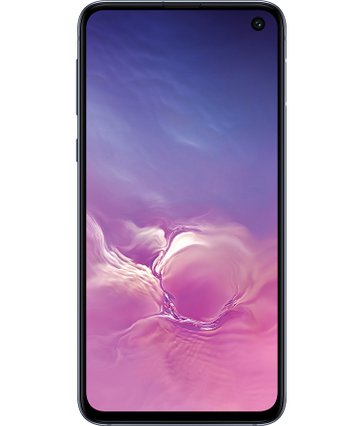

Atributos: cor, marca, tela, SO, armazenamento.

Métodos: ligação, calculadora, tirar foto, escutar música, mandar mensagem.